**Evaluación 1**

**Programación Front end**

**Mockup**

**Asignatura: Programación Front End**

**Sección:** 337V

**Nombre del docente: Claudio Fuenzalida**

**Nombre del integrante: Julio Navarro Rojas**

**Contenido**

I. Desarrollo 3

1. Desarrollo Mockup

**Index.html**

1. Lado izquierdo: logo compañía.
2. Lado Central: Nombre de la compañía y subtitulo.
3. Navbar lado derecho con 4 pestanas con hipervínculos a las otras páginas.
4. Foto con texto diseñado en CSS.
5. Botón color Rojo con efecto de color azul oscuro.
6. Icono foto con texto descriptivo y subtitulo.
7. Icono foto con texto descriptivo y subtitulo.
8. Footer con nombre y apellido e iconos con hipervínculos redes sociales

**Colores:**

* Background color en body color Blanco.
* Barra de navegación con color Rojo y con efecto de color azul oscuro al momento de pasar el mouse sobre el
* 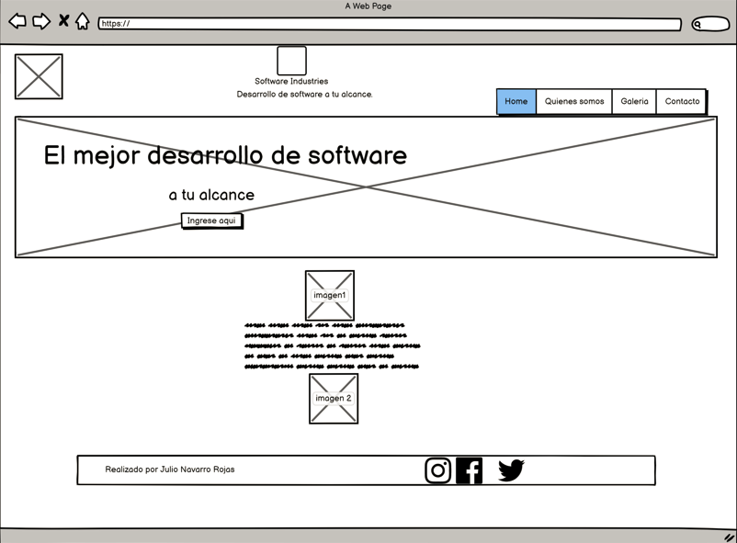Botón con color Rojo y con efecto de color azul oscuro al momento de pasar el mouse sobre el

**Quienes somos.html**

1. Lado izquierdo: logo compañía.
2. Lado Central: Nombre de la compañía y subtitulo.
3. Navbar lado derecho con 4 pestanas con hipervínculos a las otras páginas.
4. 3 fotos con border radius 50% texto representando a las personas en el cargo.
5. Footer con nombre y apellido e iconos con hipervínculos redes sociales

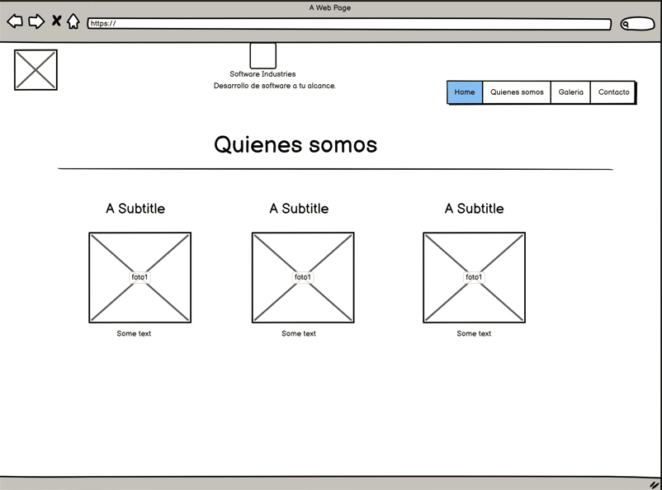

**Galeria.html**

1. Lado izquierdo: logo compañía.
2. Lado Central: Nombre de la compañía y subtitulo.
3. Navbar lado derecho con 4 pestanas con hipervínculos a las otras páginas.
4. 6 fotos con border radius 20 con efecto transform al 0.9. y con texto descriptivo
5. Footer con nombre y apellido e iconos con hipervínculos redes sociales

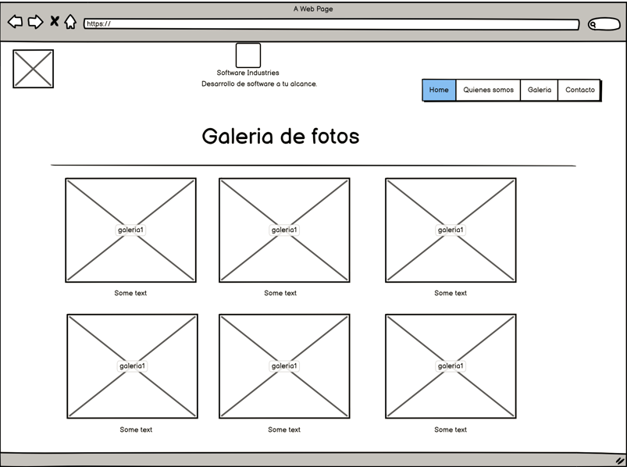

**Contacto.html**

1. Lado izquierdo: logo compañía.
2. Lado Central: Nombre de la compañía y subtitulo.
3. Navbar lado derecho con 4 pestanas con hipervínculos a las otras páginas.
4. Formulario de contacto con los siguientes datos: Nombre, Apellido, Teléfono,

Correo, Comentarios.

1. Footer con nombre y apellido e iconos con hipervínculos redes sociales

